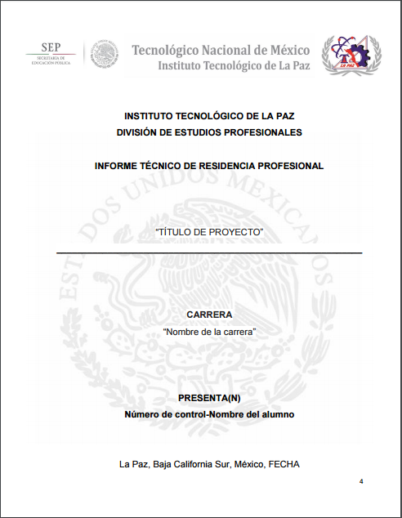

**INSTITUTO TECNOLÓGICO DE LA PAZ**

**DIVISIÓN DE ESTUDIOS PROFESIONALES**

**INFORME TÉCNICO DE RESIDENCIA PROFESIONAL**

DESARROLLO E IMPLEMENTACIÓN DE UNA PLATAFORMA TECNOLÓGICA PARA EL ADECUADO REGISTRO, SEGUIMIENTO Y CONCLUSIÓN DE LAS SOLICITUDES DE INFORMACIÓN Y PROCEDIMIENTOS DE REVISIÓN DEL INSTITUTO DE TRANSPARENCIA Y ACCESO A LA INFORMACIÓN PÚBLICA DEL ESTADO DE BAJA CALIFORNIA SUR

**CARRERA**

INGENIERÍA EN SISTEMAS COMPUTACIONALES

**PRESENTAN**

**12310480 – ERIK DARIO WEBER TRASVIÑA**

**12310485 – ELOY SALVADOR VELÁZQUEZ ALCALÁ**

La Paz, Baja California Sur, México, agosto de 2017